《电机拖动》仿真实验报告
学院 自动化工程学院 专业 自动化专业
学号 2023060904025 姓名 刘超然

实验一 他励直流电机开环控制与机械特性测试仿真实验

一、实验目的
1．熟悉和掌握他励直流电机开环控制仿真的模块。
2．掌握他励直流电机开环控制仿真结构图与连线方法。
3．开环调压调速下直流电机机械特性仿真与电枢电阻计算。
4．弱磁调速下直流电机机械特性仿真。

二、仿真模型认识
如图1所示为基于Matlab/Simulink进行他励直流电机开环控制仿真所需要的模块，分别介绍如下：
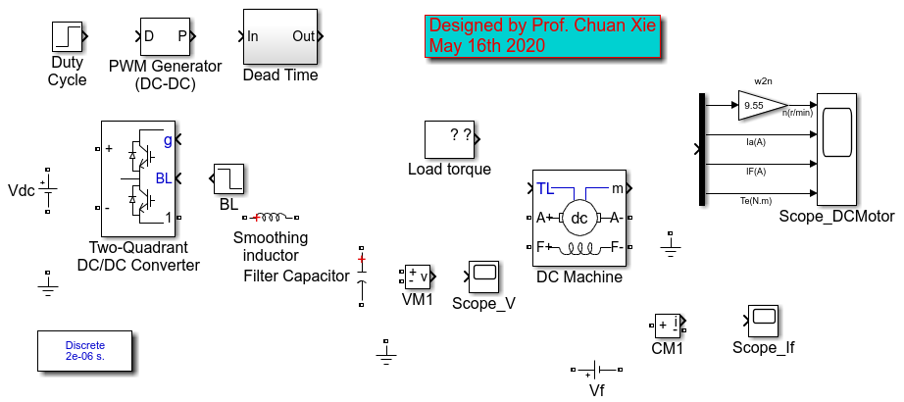
图1 他励直流电机开环控制仿真所需模块
DC Machine模块：双击模块，可设置DC Machine模块属性，如图2所示。 本仿真中选择预设电机模型2，额定参数为：P_{N} = 5HP(3.75kW)，U_{N} =240V，n_{N} = 1750 r/min，U_{fN} = 150V。此外，图1中，TL表示负载输入转矩，m表示直流电机测量信号输出包括，旋转电角速度，电枢电流，励磁电流和电磁转矩四个信号。
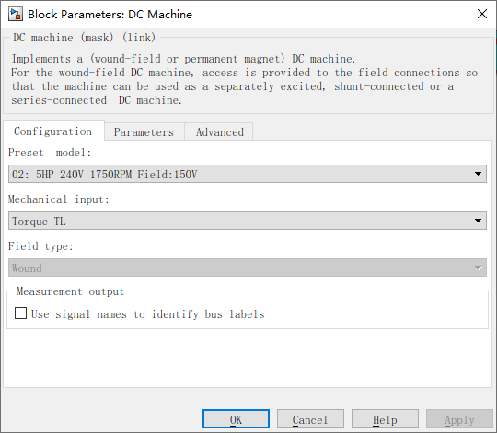
图2 DC Machine模块属性
Load Toque模块：双击模块，可设置Load Toque模块属性，如图3所示，其中，Time 表示负载转矩切换时刻，Amplitude表示对应Time中时刻，输出转矩的大小。注意：TeN表示额定电磁转矩，请根据电机模型2的额定参数进行计算，并用具体数字替换TeN，否则无法进行仿真。
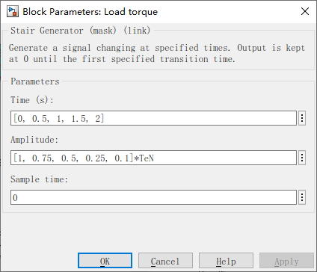
图3 Load Toque模块属性
Two-Quadrant DC/DC Converter 模块：电流可逆PWM变流器，此仿真中无需进行详细参数设置。
Vdc和Vf模块：分别作为PWM变流器和励磁直流回来的电源模块，因此将Vdc设置为300V，将Vf设置为150。
Smoothing Inductor 和Filter Capacitor模块： 用于PWM变流器输出纹波滤波，电感和电容值分别设置为5mH和100uF。
Duty Cycle模块： 通过Final value 设置PWM变流器占空比D：D = U_{out}/U_{in}。
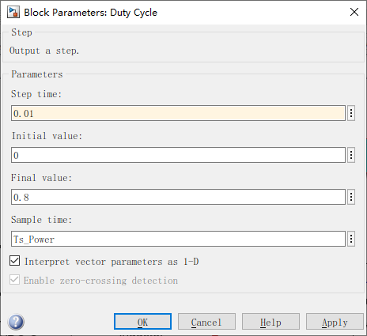
图4 Duty Cycle模块属性
VM1/CM1 模块：电压/电流检测模块，用于功率信号转换为信息信号。
Scope 模块：示波器模块属性如图5所示，点击工具栏最右边的尺子符号，可使能Cursor Measurements。通过Trace Selection可切换被被测量信号，从而对被测变量进行准确读书，如当前显示数据为转速：0.625s为1676r/min，1.875s为1756r/min。
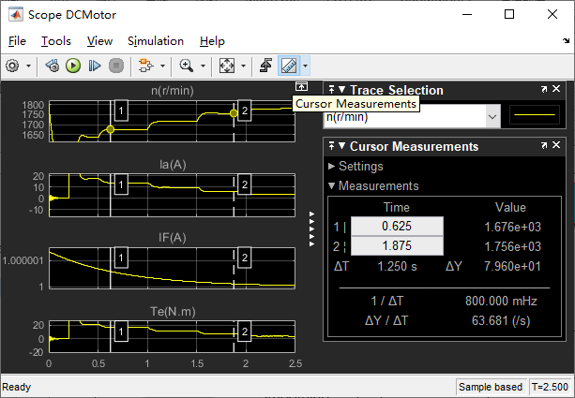
图4 Scope模块属性

三、仿真实验内容
1．调压调速下直流电机机械特性。
2．弱磁调速下直流电机机械特性。

四、仿真实验方法
按照如图5所示接线图完成连线，仿真时长设置为2.5s。
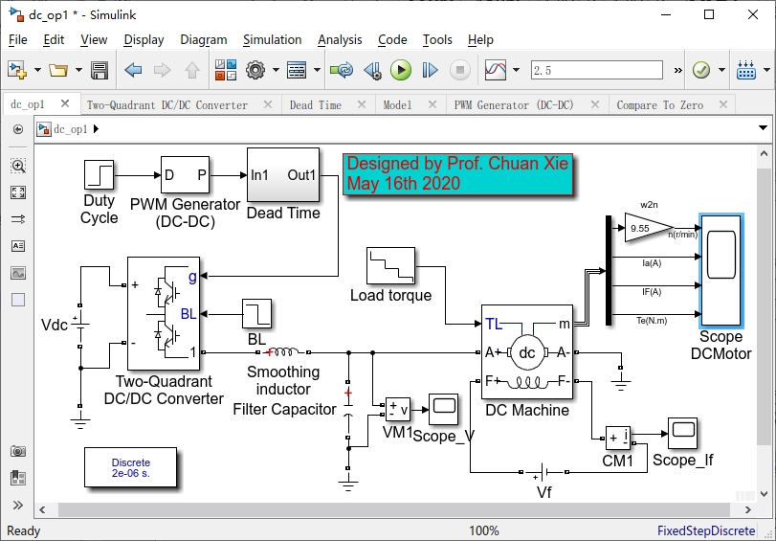
图5 仿真模型连线图

1. 设置输出电压为240V，即将PWM变流器占空比设置为__0.8__。励磁电源电压为额定电压，仿真不同负载转矩下转速大小，通过示波器记录转速，按要求将其填入表1：
表1 U = 240V, T_{LN} = 20.46 Nm, I_{f} = I_{fN}
T_{L /} T_{LN} | 1 | 0.75 | 0.5 | 0.25 | 0.1
转速（r/min） | 1633 | 1674 | 1714 | 1755 | 1778
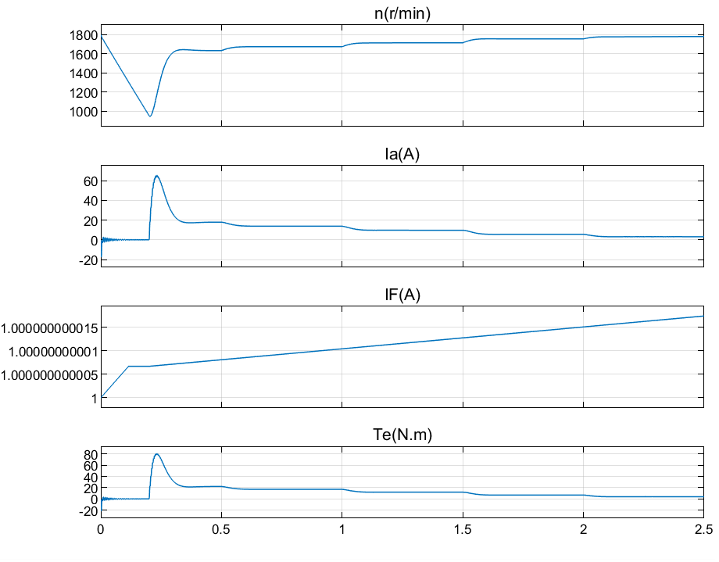
输出电压240V 励磁电源电压150V

2. 设置输出电压为120V，即将PWM变流器占空比设置为__0.4__。励磁电源电压为额定电压，仿真不同负载转矩下转速大小，通过示波器记录转速，按要求将其填入表1：
表2 U = 120V, T_{LN} = 20.46 Nm, I_{f} = I_{fN}
T_{L /} T_{LN} | 1 | 0.75 | 0.5 | 0.25 | 0.1
转速（r/min） | 710.3 | 752.7 | 793.5 | 834.2 | 858.6
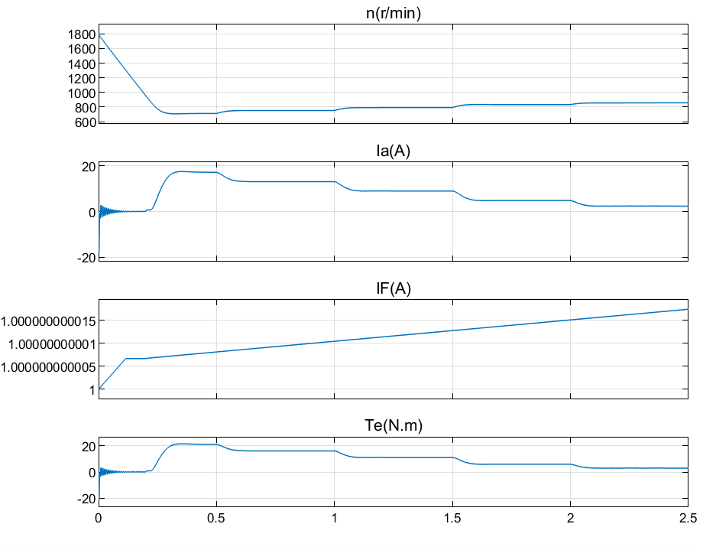
输出电压120V 励磁电源电压150V
3. 设置输出电压为180V，即将PWM变流器占空比设置为__0.6__。设置励磁电流为0.8I_{fN}，则励磁电压应该改为_120_V。仿真不同负载转矩下转速大小，通过示波器记录转速，按要求将其填入表1：
表3 U = 180V, T_{LN} = 16.368 Nm, I_{f} = 0.8I_{fN}
T_{L /} T_{LN} | 1 | 0.75 | 0.5 | 0.25 | 0.1
转速（r/min） | 1457 | 1509 | 1560 | 1611 | 1641
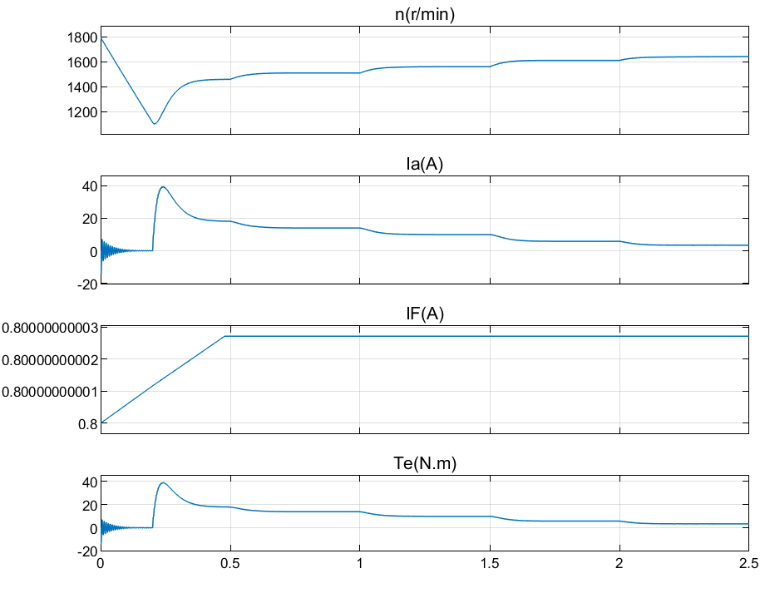
输出电压180V 励磁电源电压120V

五、仿真实验报告
1. 根据表1、表2和表3的数据绘制三种情况下，直流电机机械特性曲线。
（1）在MATLAB中利用最小二乘法拟合曲线，输出曲线方程：
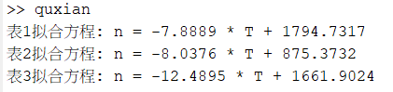
三条曲线方程
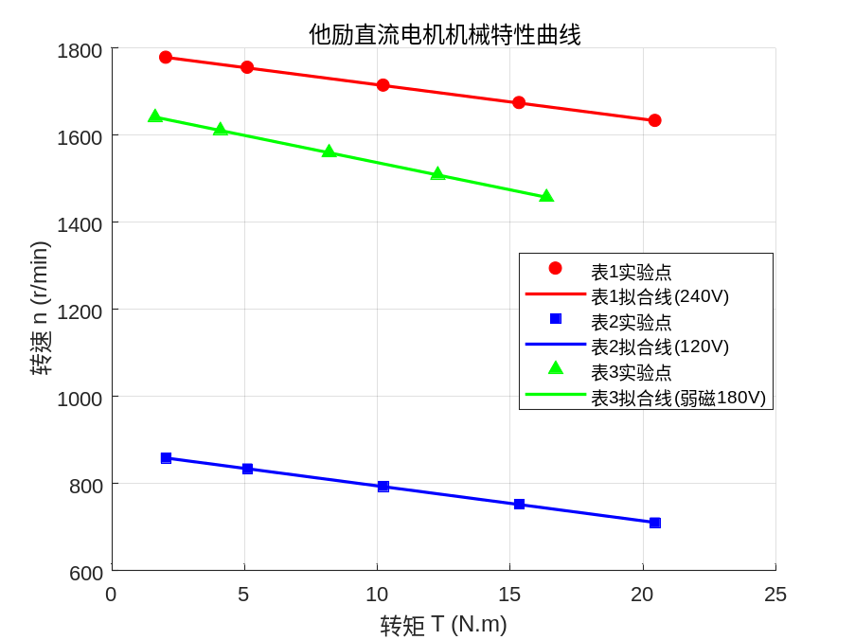
（2） 数据分析与结论
根据MATLAB输出的拟合结果，得到三条直线的方程如下：
表1 (U=240V, If=IfN): n = -7.889×T_{L} + 1794.7
表2 (U=120V, If=IfN): n = -8.038×T_{L} + 875.4
表3 (U=180V, If=0.8IfN): n = -12.490×T_{L} + 1661.9
分析与结论：
表1曲线：在额定电压和额定磁通下，电机的理想空载转速约为1795 r/min，斜率约为-7.89，机械特性较硬，转速随负载增加平稳下降。
表2曲线：与表1相比，电压降低为120V，理想空载转速下降至约875 r/min。直线的斜率（绝对值8.04）与表1（绝对值7.89）非常接近，说明调压调速不改变机械特性的硬度，特性曲线基本平行下移。
表3曲线：与表1相比，处于弱磁状态（0.8倍额定磁通）。虽然电压只有180V，但理想空载转速（1662 r/min）远高于同电压下额定磁通应有的转速。其斜率绝对值（12.49）明显大于表1，说明弱磁调速会使机械特性变软，转速受负载影响更大。

2. 根据表1数据对应的机械特性曲线计算电枢电阻值，并写出计算过程和计算依据。
计算依据：直流他励电机的机械特性方程为：
$$n=\frac{U}{C_{e}Φ}-\frac{R_{a}}{{9.55(C_{e}Φ)}^{2}}T_{L}$$
其中，截距$n_{0}=\frac{U}{C_{e}Φ}$，斜率的绝对值$k=\frac{R_{a}}{{9.55(C_{e}Φ)}^{2}}$。
计算过程：根据表1（U=240V）的拟合方程n = -7.889×T_{L} + 1794.7可知：理想空载转速n₀ = 1794.7r/min，斜率k = 7.889。
（1） 计算电动势常数与磁通乘积$C_{e}Φ$：
$$C_{e}Φ=\frac{U}{n_{0}}=\frac{240}{1794.7}≈0.1337 V/(r/min)$$
（2） 计算电枢电阻$R_{a}$：
由$k=\frac{R_{a}}{{9.55(C_{e}Φ)}^{2}}$变形得：
$$R_{a}=k×9.55×{(C_{e}Φ)}^{2}$$
代入数值：
$$R_{a}=7.889×9.55×{(0.1337)}^{2}$$
$$R_{a}=7.889×9.55×0.01788$$
$$R_{a}≈1.347Ω$$
结论：计算得出的电枢电阻值约为$1.347Ω$。

3. 根据表3数据对应的机械特性曲线，说明弱磁调速机械特性特征是什么？
根据表3（U=180V, If=0.8IfN）的数据及拟合曲线n = -12.490×T_{L} + 1661.9分析，弱磁调速具有以下显著特征：
（1） 理想空载转速升高：
弱磁调速通过减小励磁电流来减小磁通$Φ$。根据$n_{0}=\frac{U}{C_{e}Φ}$，转速与磁通成反比。虽然表3的电压（180V）低于额定电压（240V），但其理想空载转速达到了1661.9r/min。若保持额定磁通，180V下的转速应约为$\frac{1800}{0.1337}≈1346$r/min。实验结果表明减小磁通显著提高了转速。
（2） 机械特性变软（斜率变大）：
表3的斜率绝对值为12.49，远大于表1（额定磁通）的斜率7.89。这表明在弱磁状态下，电机的“硬度”下降，同样的负载变化会导致更大的转速降落，系统的稳定性相对变差。
（3） 带载能力下降：
由于磁通$Φ$减小，电磁转矩$T_{e}=C_{T}ΦI_{a}$在相同电枢电流下会减小。实验中表3的额定负载转矩T_{LN}设定为16.368Nm，低于表1的20.46Nm，这验证了弱磁调速下电机输出转矩能力会随磁通减小而降低的特征。

指导老师评分

